Lesbrief Milieuvriendelijk werken opdracht 1
Lesdoel
Aan het einde van de les kun je manieren van afvalbeheer herkennen en uitleggen, de manieren afval van verwerken herkennen en uitleggen en manieren om verschillende soorten afval te recyclen uitleggen.
Werktijd
1 lesuur
Beoordeling
- kwaliteit en verzorging van de opdracht onvoldoende / voldoende / goed
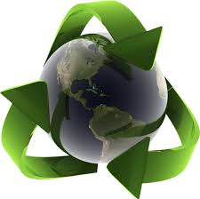
Opdracht
- Waarom moeten we zuinig zijn op de aarde volgens jou?

…………………………………………………………………………………………

…………………………………………………………………………………………
Als je een evenement gaat organiseren, moet je rekening houden met het milieu. Je moet goed nadenken over de gevolgen voor het milieu.
- Wat zijn preventieve milieumaatregelen

…………………………………………………………………………………………

…………………………………………………………………………………………

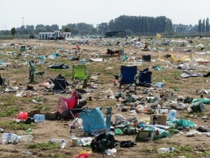
- Noem drie dingen die je bij het organiseren van een evenement kunt doen om het milieu te beschermen.

…………………………………………………………………………………………

…………………………………………………………………………………………

………………………………………………………………………………………….

- Wat is het voordeel van gescheiden afval inzamelen?

…………………………………………………………………………………………

…………………………………………………………………………………………
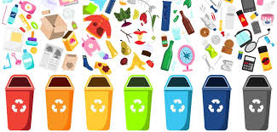

- Noteer vier afvalstromen die gescheiden worden ingezameld.

- ……………………………………………………………………………………

- ………………………………………………………………………………………

- ………………………………………………………………………………………

- ……………………………………………………………………………………….

- Wat wordt er gemaakt van oud plastic?

…………………………………………………………………………………………

…………………………………………………………………………………………

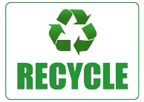
Als je afval scheidt, krijg je minder afval. Door afval te scheiden, wordt de afvalberg kleiner. Het afval dat je scheidt, wordt vaak gebruikt om te recyclen.

- Wat is recyclen?

…………………………………………………………………………………………

…………………………………………………………………………………………

- Wat is klein chemisch afval?

…………………………………………………………………………………………

…………………………………………………………………………………………

- Afval wordt op verschillende manieren verwerkt.
- Welke omschrijving hoort bij welk begrip?

Recyclen |  | Er wordt een soort met gemaakt van groente-, fruit- en tuin afval.
Afvalverbranding |  | Afval wordt op een stortplaats gegooid.
Composteren |  | Afval wordt verbrand in afvalverbrandingsinstallaties
Afval storten |  | De grondstoffen van afval worden opnieuw gebruikt.

- Welke afvalverwerkingsmethode is beter voor het milieu? Leg je antwoord uit.

Afvalverbranding / Composteren, want ………………………………………………………………………………………

………………………………………………………………………………………

Afval storten / Recyclen, want ………………………………………………………………………………………

………………………………………………………………………………………

- Bespreek de antwoorden met een klasgenoot.
- Pas je antwoorden aan waar dat nodig is.
- Klaar? Sla het werkblad op in de map ‘Activiteit organiseren’.

